Iniciando função de saque

Vamos criar uma função para saque:

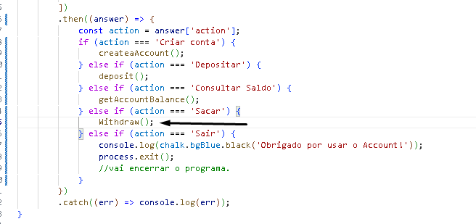

Testando a validação:

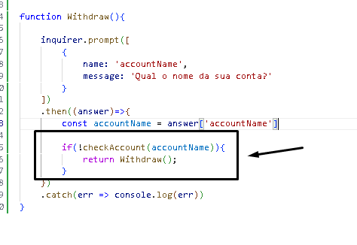

Resultado:

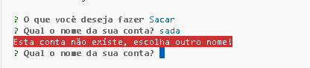

Agora vamos adicionar o saque propriamente dito:

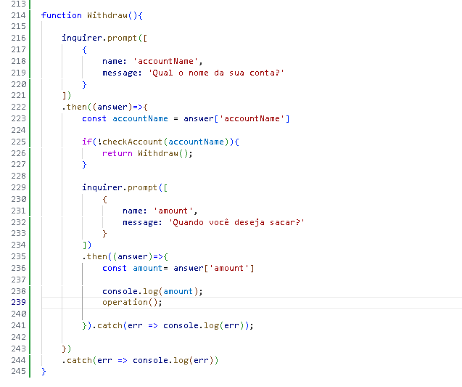

Resultado:

